Домашняя экономия

Бытовые электроприборы стали неотъемлемой частью современного быта. Производители электроприборов работают над улучшением качества и характеристик своих товаров, в том числе и энергетических. Введена маркировка уровня энергопотребления электроприборов. Система энергетической маркировки включает в себя 7 классов от А (наиболее эффективные приборы) до G (наименее энергоэффективные). Приобретая электроприборы, необходимо обратить внимание на класс энергоэффективности: более высокий класс (А или В) означает, что затраты электроэнергии будут меньше по сравнению с таким же прибором более низкого класса (С, D, E, F, G). В ряде случаев для приборов с особо высокими параметрами энергосбережения внутри класса А выделяют дополнительные уровни А+, А++.

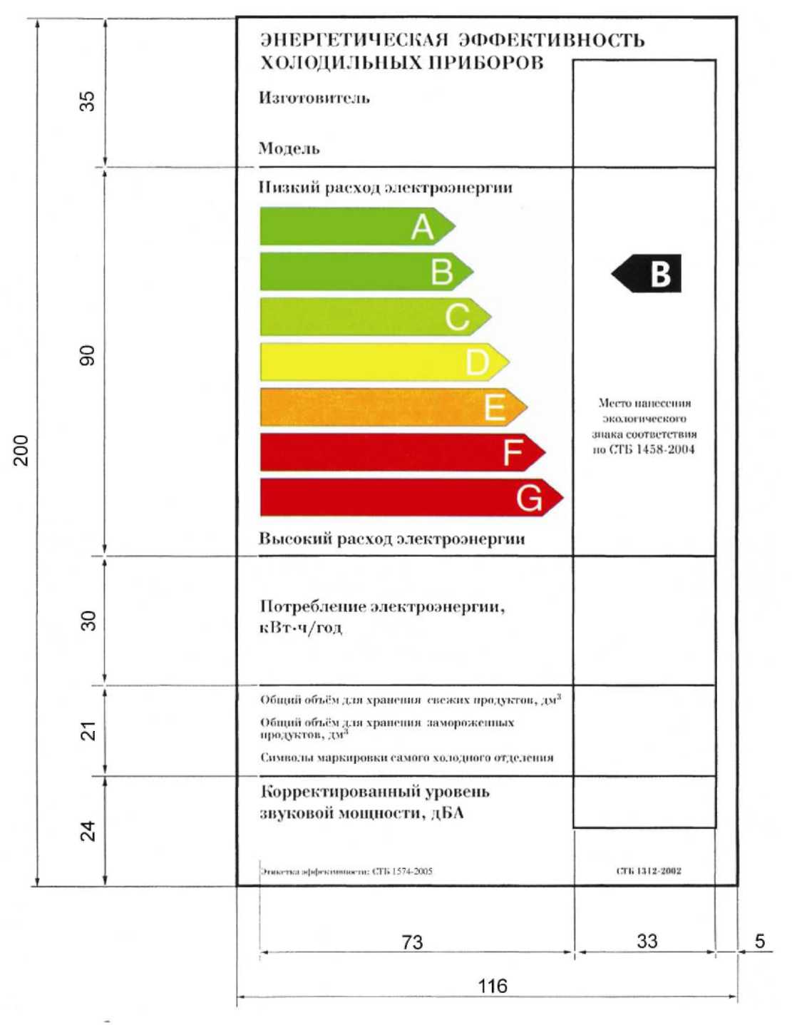

Общие правила пользования электроприборами

Приобретайте электроприборы высоких классов энергоэффективности и устанавливайте менее энергозатратные режимы работы приборов.
Полностью отключайте электроприборы и зарядные устройства от сети, так как постоянно находясь в режиме ожидания (stand-by), они незаметно потребляют больше количество электроэнергии. Телевизор, включенный 3 часа в день и находящийся в режиме stand-by 21 час, расходует около 40% энергии в режиме ожидания. DVD-проигрыватель и видеомагнитофон в режиме ожидания потребляет около 2-3 Вт (в месяц1-1,2 кВт-ч). Неиспользованный компьютер за 2 часа использует 200-300 Вт (за месяц – около 12 кВт-ч). Периферийные устройства (принтера, сканеры), рекомендуется выключать всегда, если они не используются. Экономия составит порядка 2-3 кВт-ч в месяц.

Чтобы не оставлять приборы в режиме stand-by, используйте удлинитель с выключателем типа «пилот». Нажатием одной кнопки вы выключаете все подсоединенные к нему приборы. Более удобный вариант – система розеток Master-Slave, которые автоматически отключают периферийные устройства, когда выключается основной прибор.

Зарядное устройство, подключенное к розетке постоянно, тратит до 95% энергии впустую. Не оставляйте зарядное устройство для мобильного телефона, фотоаппарата, плеера, ноутбука включенным в розетку без заряжаемого аппарата. Зарядное устройство при этом все равно потребляет электрическую энергию, но использует ее не на зарядку, а на нагрев.

Кухня, пожалуй, самое излюбленное место для всех членом семьи. Закономерно, что треть домашних энергозатрат приходится именно на кухню. Наиболее энергоемкие из кухонных приборов - электроплита, микроволновая печь, духовка, холодильник, морозильная камера, посудомоечная машина и электрочайник. Для экономии электроэнергии следует соблюдать некоторые правила, не требующие дополнительные усилия.

Холодильник и морозильник потребляет примерно 20% электроэнергии в домашнем хозяйстве.

Разумно расставляйте мебель на кухне: плита и холодильник – плохие соседи. Из-за теплоотдачи плиты холодильный агрегат потребляет

больше энергии.

Располагайте холодильники и морозильники вдали от источников тепла. Не кладите в них горячую еду – это позволит им потреблять меньше электроэнергии для охлаждения.

Уплотнитель холодильника должен быть чистым и плотно прилегать к корпусу и дверце. Даже небольшая щель в уплотнении увеличивает расход энергии на 20-30%.

Не закрывайте радиатор холодильника, оставляйте зазор между стеной помещения и задней стенкой холодильника, чтобы она могла свободно охлаждаться.

Регулярно размораживайте холодильники и морозильники старых конструкций, по возможности, замените их на новые марки с автоматическим циклом размораживания. Они, как правило, почти вдвое более энергоэффективные, чем прежние.

Электроплита, микроволновая печь и электродуховка потребляют значительное количество энергии.

Если вы готовите на электроплите, выключайте конфорку за некоторое время до готовности пищи, чтобы использовать остаточное тепло разогретой конфорки, или последовательно используйте ее для приготовления следующих блюд. Применяйте посуду с дном, диаметр которого равен или чуть превосходит диаметр конфорки. Это позволит сохранить 5-10% энергии.

Если у вас газовая плита, то следите, чтобы пламя горелки не выходило за пределы дна кастрюли, сковороды, чайника, иначе вы просто будете нагревать воздух в квартире. Рекомендуется устанавливать прокладки из алюминиевой фольги под горелку – плита не так греется и пачкается, а газ используется экономичнее.

По возможности, используйте духовку для приготовления более одного блюда, так как можно одновременно готовить на высокой температуре в верхней части духовки и на низкой температуре в нижней. Реже открывайте дверцу духовки, чтобы проверить готовность блюда – каждый раз, как вы это делаете, теряется до 20% аккумулированного тепла. Дверца духовки должна плотно прилегать к корпусу плиты и не выпускать раскаленный воздух.

Посуда, в которой готовится пища, должна быть чистой и не пригоревшей. Самой энергоэкономичной является посуда из нержавеющей стали с полированным многослойным дном. Посуда из алюминия, эмалированная, с тефлоновым покрытием весьма неэкономична.

Используйте посуду (кастрюли, сковородки) для приготовления пищи с ровным дном, накрывайте ее крышкой. Быстрое испарение воды удлиняет готовку на 20-30%, и, соответственно, на столько же увеличивает расход электроэнергии.

Употребляйте небольшое количество воды, после ее закипания переключайтесь на низкотемпературный режим готовки – это не только позволит сэкономить электроэнергию, но и сохранит полезные вещества в продуктах.

Существенная экономия электроэнергии достигается, если готовить пищу в скороварке: блюда получаются более высокого качества, электроэнергии тратится гораздо меньше, а время экономится.

Электрочайник требует особого ухода. Своевременно удаляйте накипь из чайника и других нагревательных приборов. Накипь образуется от многократного нагревания и кипячения воды. Из-за низкой теплопроводности накипи вода нагревается медленно, а расход энергии увеличивается.

Старайтесь кипятить такое количество воды, которое необходимо в данный момент, вместо того, чтобы кипятить ее «про запас». Применение термосов позволит довольно долго поддерживать воду нагретом состоянии.

Подогревайте воду на газу, а не в электрическом чайнике.

Посудомоечная машина требует включения только с полной загрузкой и выбора экономичного режима работы. Выключайте посудомоечную машину до включения режима сушки и открывайте дверцу, чтобы позволить посуде высохнуть на воздухе. Таким образом вы можете снизить расход электроэнергии почти на треть.

Ванная комната.
Стиральная машина на втором месте после холодильника по потреблению электроэнергии. Она расходует 15% электричества в доме.

Главное условие рациональной эксплуатации стиральных машин - не превышать нормы максимальной загрузки белья. Следует избегать и неполной загрузки стиральной машины, так как перерасход электроэнергии может составить 10-15%.

Вместо кипячения белья или стирки при высоких температурах применяйте специальные экономичные программы стиральных машин (стирка 30-40⁰С), помогающие уменьшить износ вещей.

Используйте качественные быстродействующие моющие средства с биодобавками, они хорошо отстирывают при температуре 40-45⁰С, экономичны и не портят вещи.

Чаще стирайте при полной загрузке машины, это также повышает качество стирки.

Старайтесь избегать сушки белья в стиральных или сушильных машинах, естественная сушка продлит жизнь вашей одежды и сэкономит 200-300 кВт-ч/год.

Не пересушивайте белье, это поможет с меньшими затратами сил и электроэнергии его отгладить.

Электроутюг предпочтительнее иметь с терморегулятором и выключателем на ручке. Такие утюги считаются самыми экономичными: они греются только тогда, когда ими гладят. При пользовании электроутюгом старайтесь не перекручивать электрический шнур и регулярно проверяйте его целостность.

Гладьте сначала вещи, которые требуют низкие температуры, затем повышайте нагрев по мере надобности. Заранее отключайте утюг, используя остатки тепла для доглаживания белья.

Не забывайте чистить рабочую поверхность электроутюга: это облегчает глажение и экономит электроэнергию.

Пылесос, как известно, требует своевременной замены фильтра и очистки пылесборника. Чаще меняйте мешки для сбора пыли в пылесосе, чтобы он работал в более экономичном режиме и меньше изнашивался. Забитые пылью пылесборник и фильтры затрудняют работу пылесоса, уменьшают тягу воздуха и увеличивают энергопотребление.

Кондиционер становится непременным атрибутом современного офиса или квартиры. Включая кондиционер, не забывайте закрывать окна и двери, иначе он будет охлаждать улицу, а не помещение. При этом электроэнергия, идущая на работу кондиционера, будет тратиться напрасно.

И еще несколько простых советов
Ставьте телевизор в равномерно освещенном месте: тогда яркость и контраст можно устанавливать на более низкий уровень, что позволяет сберечь до 5% электроэнергии. Не рекомендуется располагать телевизор близко к батарее отопления, в нише, придвигать близко к стене, так как телевизор при работе сам выделяет тепло.
Монитор с плоским экраном или ноутбук потребляют меньше энергии, чем монитор с электронно-лучевой трубкой и стационарный компьютер.

Работать на компьютере рациональнее в течение продолжительных насыщенных периодов, а во время бездействия отключать его и периферийное оборудование от сети.

Старайтесь реже пользоваться феном, предоставляйте возможность волосам высохнуть естественным образом.

Применяйте электрические таймеры там, где возможно забыть и оставить включенными электроприборы.

Установите счетчики воды, газа, электроэнергии, что позволит более эффективно регулировать энергопотребление.

Отслеживайте, на что тратится больше всего электроэнергии в вашем доме, - именно это позволит вам обнаружить «пожирателей» и реально начать экономить энергоресурсы и семейный бюджет.

Освещение. 15% потребляемой в быту электроэнергии приходится на освещение. Специалисты уверяют: половину из этого можно сэкономить!

Один из путей уменьшения расхода электроэнергии – максимальное использование солнечного света. При использовании искусственного освещения следует учитывать, что эффективность ламп накаливания довольно низкая, так как до 95% энергии трансформируется в тепло. У люминисцентных ламп в световую энергию преобразуется более значительная часть потребляемого электричества.

Умело сочетайте в доме все три вида искусственного освещения: общее, местное и комбинированное. Общее предназначено для того, что равномерно освещать с помощью потолочных светильников все помещение. Местное – для освещения некоторой отдельной зоны в помещении, для него используются бра, торшеры, настольные лампы. При комбинированном одновременно используются общее и местное освещение.

Использование энергоэффективных ламп даст больший эффект в тех светильниках, которые работают продолжительное время. Поэтому для организации освещения можно подбирать различные типы светильников, чтобы минимизировать как энергопотребление, так и финансовые затраты.

Используйте светлые цвета при отделке помещений, чтобы сделать их более светлыми и просторными. Чаще мойте окна, протирайте лампочки, отражатели и абажуры.

2.Сбережем тепло нашего дома
Сберегая тепло, мы экономим электроэнергию. Особенно важно помнить об этом в холодный период года. Ведь когда нам не хватает тепла батарей центрального отопления, мы обогреваемся электрическими приборами. И при этом дополнительно тратим значительное количество электроэнергии. Нагреватель средней мощности потребляет 1500-2000 Вт. При работе зимой по 4-5 часов в день в течение только 10 холодных дней расход электроэнергии составит до 40 кВт-ч. Это повлечет дополнительные значительные траты семейного бюджета. Старайтесь зимой поддерживать в помещениях комфортную температуру без электрообогревателей. В этом помогут следующие рекомендации.

Не выбрасывайте деньги в окно
Окно, часами остающееся приоткрытым, вряд ли обеспечит вам приток свежего воздуха, но большой счет за отопление — наверняка. Лучше проветривать чаще, но при этом открывать окно широко и всего на несколько минут. И на это время отключать термостатный вентиль на радиаторе отопления.

Не преграждайте путь теплу
Необлицованные батареи отопления не всегда красивы на вид, зато это гарантия того, что тепло будет беспрепятственно распространяться в помещении. Длинные шторы, радиаторные экраны, неудачно расставленная мебель, стойки для сушки белья перед батареями могут поглотить до 20% тепла.
Не перегревайте квартиру
Некоторые люди любят жарко натопленные квартиры, а потом поражаются большим счетам за отопление. Всегда помните: каждый дополнительный градус температуры в помещении обойдется примерно в 6% дополнительных затрат на энергию.

Не выпускайте тепло
На ночь опускайте жалюзи, закрывайте шторы, чтобы уменьшить потери тепла через окна.
Отапливайте свою квартиру, а не улицу
Между радиаторной батареей и стеной установите защитный экран из алюминиевой фольги. Фольга отражает тепло, излучаемое радиатором, и направляет его обратно в комнату. Благодаря этому можно сэкономить до 4% затрат на отопление.

Чистите радиаторы и обогреватели от пыли, старайтесь реже их красить, чтобы не снижать их теплоотдачу.

Расставляйте мебель таким образом, чтобы нагревательные приборы оставались открытыми и эффективно обогревали помещение.

Утепляйте старые окна и двери или заменяйте их на новые с теплозащитными свойствами, что одновременно снизит и шум, проникающий в помещение.

3.Экономьте воду
Помните:
за минуту из полностью открытого крана вытекает 12-20 литров воды. Его следует закрывать, когда вы чистите зубы, а для полоскания рта пользоваться стаканом.
10 капель воды в минуту равносильны потере 2000 литров питьевой воды в год.
Устраните места утечек холодной и горячей воды через неплотно закрытые краны, текущие трубы, сливной бачок.
Мойте посуду не под текущей струей воды, а в раковине, закрыв отверстие пробкой.
Не включайте воду полной струей, в большинстве случает вполне достаточно небольшой струи.
Принимать не ванну, а душ — таков девиз всех, кто экономит воду. Для полной ванны требуется 140-160 л воды, для душа - только 30-50 л. Если одной семье из 4 человек два раза в неделю отказаться от ванны в пользу душа, то в год будет экономиться 46 м3 воды!
Оснастите свои туалеты экономичными сливными бачками.
Традиционный сливной бачок пропускает 9 л за один смыв, экономный сливной бачок - 6 л, а сливной бачок с экономичной клавишей только 3 л. В одной семье из 4 человек может экономиться приблизительно 21м3 воды в год.

Специальные водосберегающие душевые головки позволяют сэкономить до 50% воды, не изменяя при этом эффективности использования душа. Столько же процентов можно сэкономить за счет установки водосберегающих насадок на кранах в кухне и ванной комнате.

